

RELATÓRIO
Gestão de Empréstimos da Biblioteca Escolar

CURSO TÉCNICO DE PROGRAMAÇÃO E GESTÃO DE SISTEMAS INFORMÁTICOS
Disciplina: ____________________________

Professor: ______________________________

Turma: ____________________

Nome do Aluno: _________________

Nº Aluno: ______________________
___/___/2026

O relatório encontra-se em condições para ser apresentado ___________________________________________

Ciclo de Formação 2024/2027
Ano Letivo 2025/2026
INDICE

AGRADECIMENTOS 1
INTRODUÇÃO 2
CAPÍTULO I - Caracterização do Projeto 3
1.1 O problema 3
1.2 Requisitos 3
1.3 Regras que definimos 3
Capítulo II - Desenvolvimento do Projeto e Justificação Técnica 4
2.1 Recursos utilizados 4
2.2 Organização do programa 4
2.3 Função de validação 4
2.4 Classes Livro e Aluno 5
2.5 Classe Biblioteca 6
2.6 Registo de livros e alunos 7
2.7 Consulta de livros disponíveis 7
2.8 Empréstimo de livros 7
2.9 Devolução de livros 8
2.10 Livros de um aluno e relatório 9
2.11 Menu principal 9
2.12 Testes 10
2.13 Cronograma 12
Capítulo III - ANÁLISE DO PERCURSO PESSOAL 13
Capítulo IV - CONCLUSÃO 14

INDICE DE FIGURAS

Figura 1 - Função validar 5
Figura 2 - Classe Livro 5
Figura 3 - Classe Aluno 6
Figura 4 - Construtor e métodos de pesquisa da classe Biblioteca 6
Figura 5 - Métodos registar_livro e registar_aluno 7
Figura 6 - Método consultar_disponiveis 7
Figura 7 - Método emprestar 8
Figura 8 - Método devolver 8
Figura 9 - Métodos mostrar_livros_aluno e relatorio 9
Figura 10 - Menu principal do programa 10
Figura 11 - Teste do registo de livros e alunos 10
Figura 12 - Teste de empréstimo e consulta 11
Figura 13 - Teste da validação de dados 11
Figura 14 - Devolução e relatório final 12

AGRADECIMENTOS

Queremos agradecer ao professor da disciplina pela ajuda que nos deu ao longo do projeto, principalmente quando tivemos dúvidas sobre as classes e sobre a melhor forma de organizar o código.
Agradecemos também aos colegas da turma que experimentaram o programa e nos disseram o que não estava a funcionar bem. Algumas das alterações que fizemos no fim surgiram dessas conversas.
Por fim, obrigado aos elementos do grupo pelo trabalho feito em conjunto.

INTRODUÇÃO

Este relatório foi feito no âmbito da disciplina de Programação e descreve o trabalho que o nosso grupo desenvolveu: um programa em Python para gerir os empréstimos de livros da biblioteca da escola.
O enunciado pedia uma solução com classes e objetos. O programa tinha de permitir registar livros e alunos, consultar os livros disponíveis, fazer empréstimos e devoluções, mostrar os livros que cada aluno tem e, no final, apresentar um relatório com o número de livros emprestados.
Decidimos fazer o programa da forma mais simples possível. Usámos apenas três classes, uma função para validar os dados que o utilizador escreve e um menu na consola. Não usámos bibliotecas externas nem importações, apenas Python base.
O relatório está dividido em quatro capítulos. No primeiro explicamos o problema e os requisitos. No segundo mostramos como o programa foi construído, com imagens do código e dos testes. No terceiro falamos do que aprendemos e das dificuldades que tivemos, e o quarto é a conclusão.

CAPÍTULO I - Caracterização do Projeto

1.1 O problema
A biblioteca da escola empresta livros aos alunos, mas o controlo era feito em papel. Desta forma é difícil saber que livros estão fora, quem os tem e quantos livros cada aluno já levou. A ideia do projeto foi passar este controlo para um programa simples, que possa ser usado no computador da biblioteca sem ser preciso instalar nada além do Python.

1.2 Requisitos
Os requisitos vieram do enunciado do trabalho. Na tabela seguinte está cada requisito e a forma como ficou resolvido no programa.
Requisito | Como ficou no programa
Registar novos livros | Opção 1 do menu. O código do livro é dado automaticamente.
Registar novos alunos | Opção 2 do menu. A matrícula é dada automaticamente.
Consultar livros disponíveis | Opção 3 do menu.
Fazer empréstimo | Opção 4. O livro fica associado ao aluno.
Devolver livros | Opção 5.
Mostrar livros de um aluno | Opção 6.
Relatório final | Opção 0. Mostra o relatório antes de fechar.
Limite de livros (opcional) | Cada aluno pode ter no máximo 5 livros.

1.3 Regras que definimos
Além dos requisitos, o grupo combinou algumas regras para o programa se comportar de forma lógica:
- Cada livro e cada aluno recebe um número que o programa atribui por ordem (1, 2, 3, ...). Assim nunca há números repetidos.
- Um livro só pode estar emprestado a um aluno de cada vez.
- Um aluno não pode ter mais de 5 livros ao mesmo tempo.
- Um aluno só pode devolver um livro que esteja na sua própria lista.

Capítulo II - Desenvolvimento do Projeto e Justificação Técnica

2.1 Recursos utilizados
Para fazer o trabalho usámos os seguintes recursos:
- Python 3.12, sem bibliotecas externas;
- Visual Studio Code com a extensão de Python, para escrever o código;
- o terminal do próprio VS Code, para correr e testar o programa;
- Git, para guardar as várias versões do ficheiro.
O programa está todo num único ficheiro, biblioteca.py, com cerca de 190 linhas.

2.2 Organização do programa
O código está dividido em três partes: a função validar, as três classes pedidas (Livro, Aluno e Biblioteca) e, no fim, o menu principal. A tabela mostra os atributos e os métodos de cada classe.
Classe | Atributos | Métodos
Livro | titulo, autor, codigo, emprestado | mostrar
Aluno | nome, matricula, livros_emprestados | mostrar
Biblioteca | catalogo, alunos, limite, proximo_codigo, proxima_matricula | buscar_livro, buscar_aluno, registar_livro, registar_aluno, consultar_disponiveis, emprestar, devolver, mostrar_livros_aluno, relatorio

2.3 Função de validação
Antes das classes criámos a função validar. Sempre que o programa pede um valor ao utilizador, usa esta função. Ela recebe o tipo do valor ("int" ou "str"), o texto da pergunta e, se for preciso, um valor mínimo e um valor máximo.
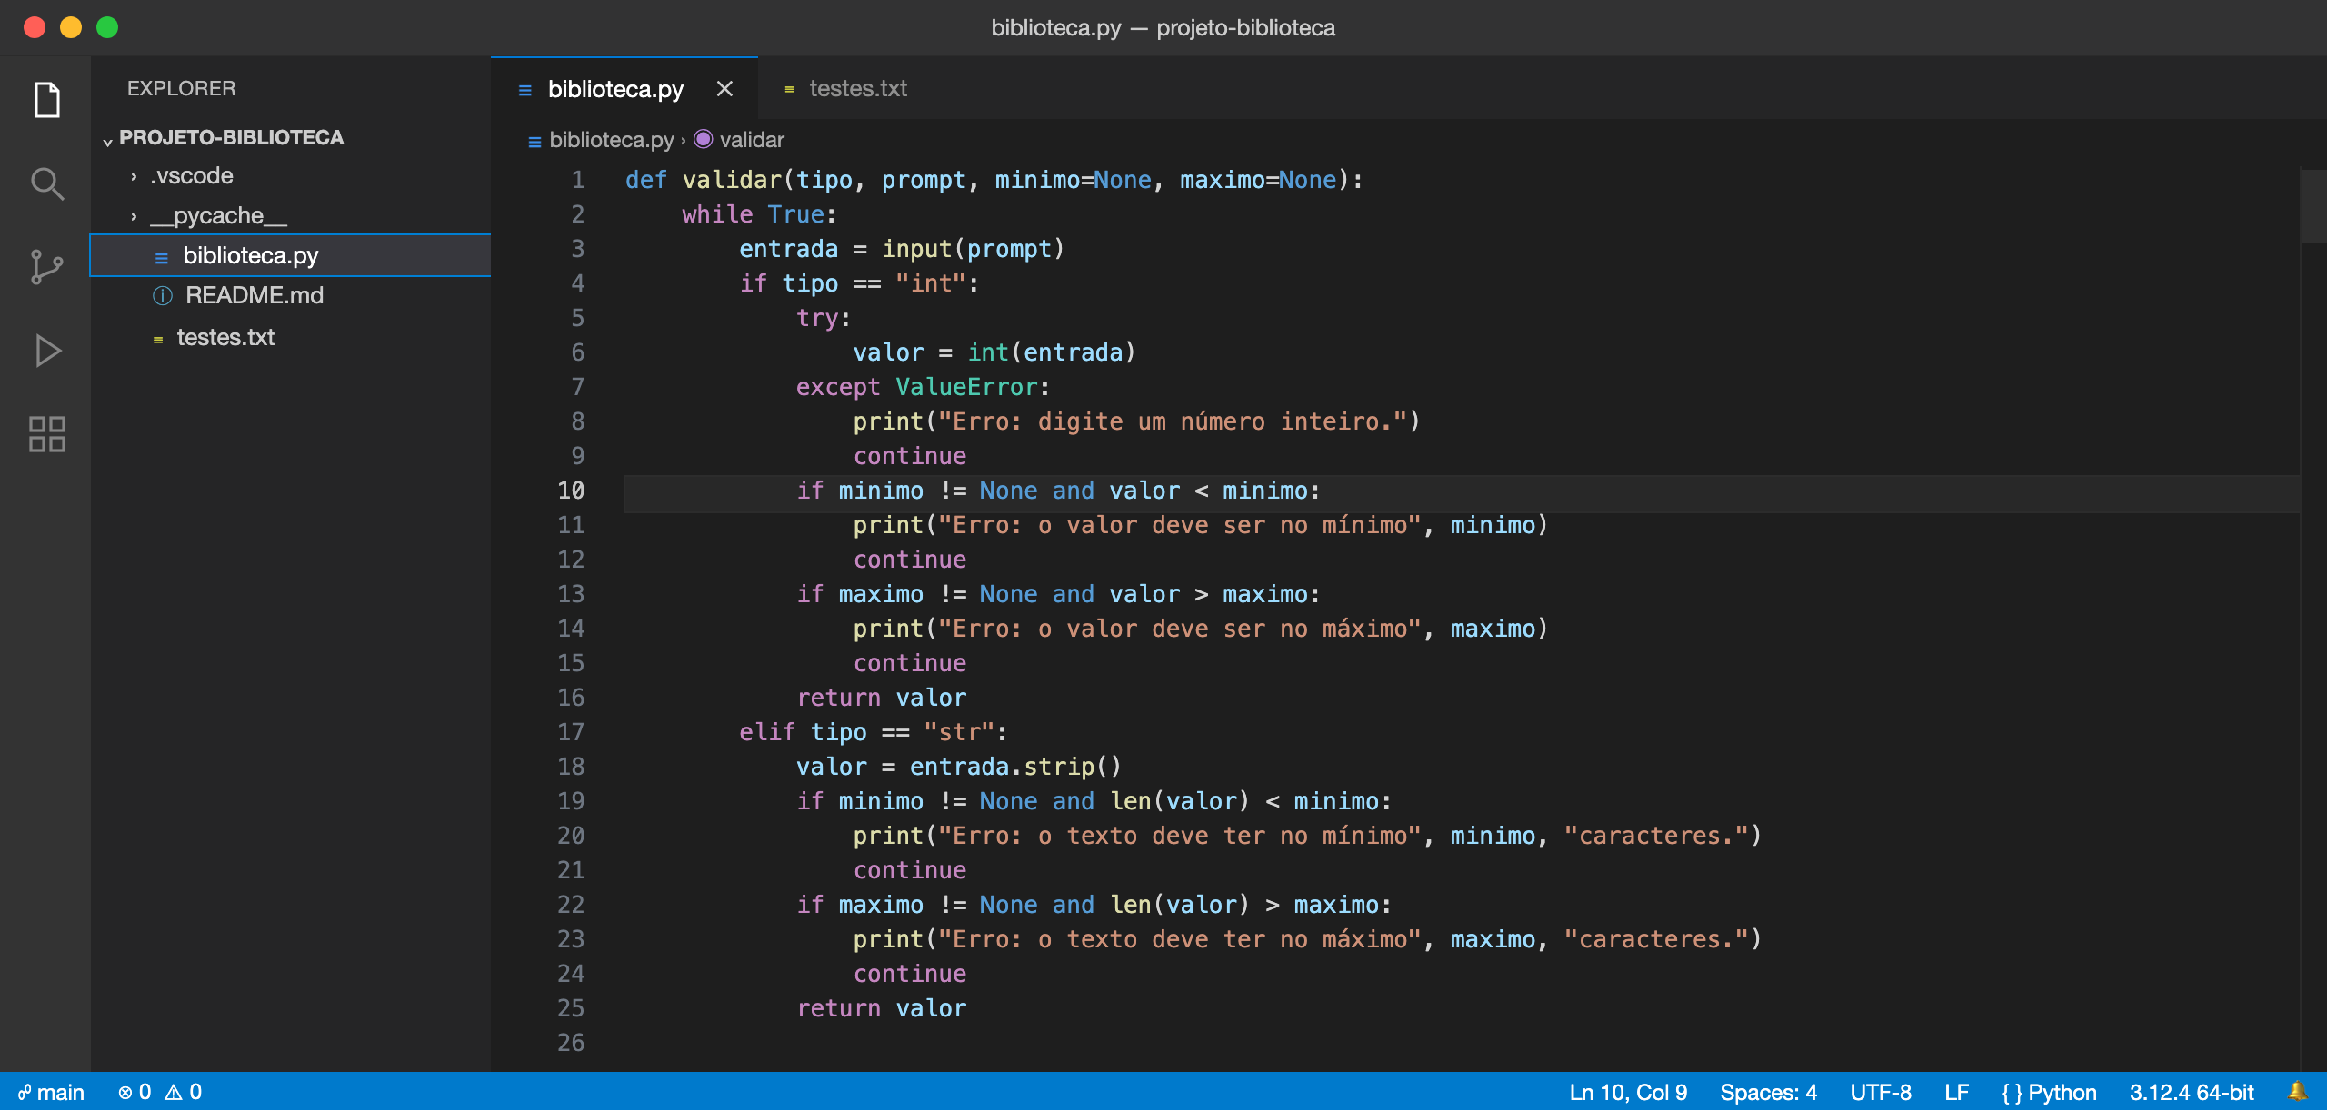
Figura 1 - Função validar
Para números, a função tenta converter o texto com int(). Se o utilizador escrever letras, aparece uma mensagem de erro e a pergunta volta a aparecer. Para texto, o mínimo e o máximo referem-se ao número de caracteres.
O mínimo e o máximo são opcionais (por defeito valem None). Isto foi útil porque, por exemplo, a matrícula só tem de ser maior do que zero e não faz sentido ter um limite máximo.

2.4 Classes Livro e Aluno
A classe Livro guarda os dados de cada livro. O atributo emprestado começa sempre com o valor False, porque um livro acabado de registar está na biblioteca. O método mostrar escreve os dados do livro numa linha e indica se está disponível ou emprestado.
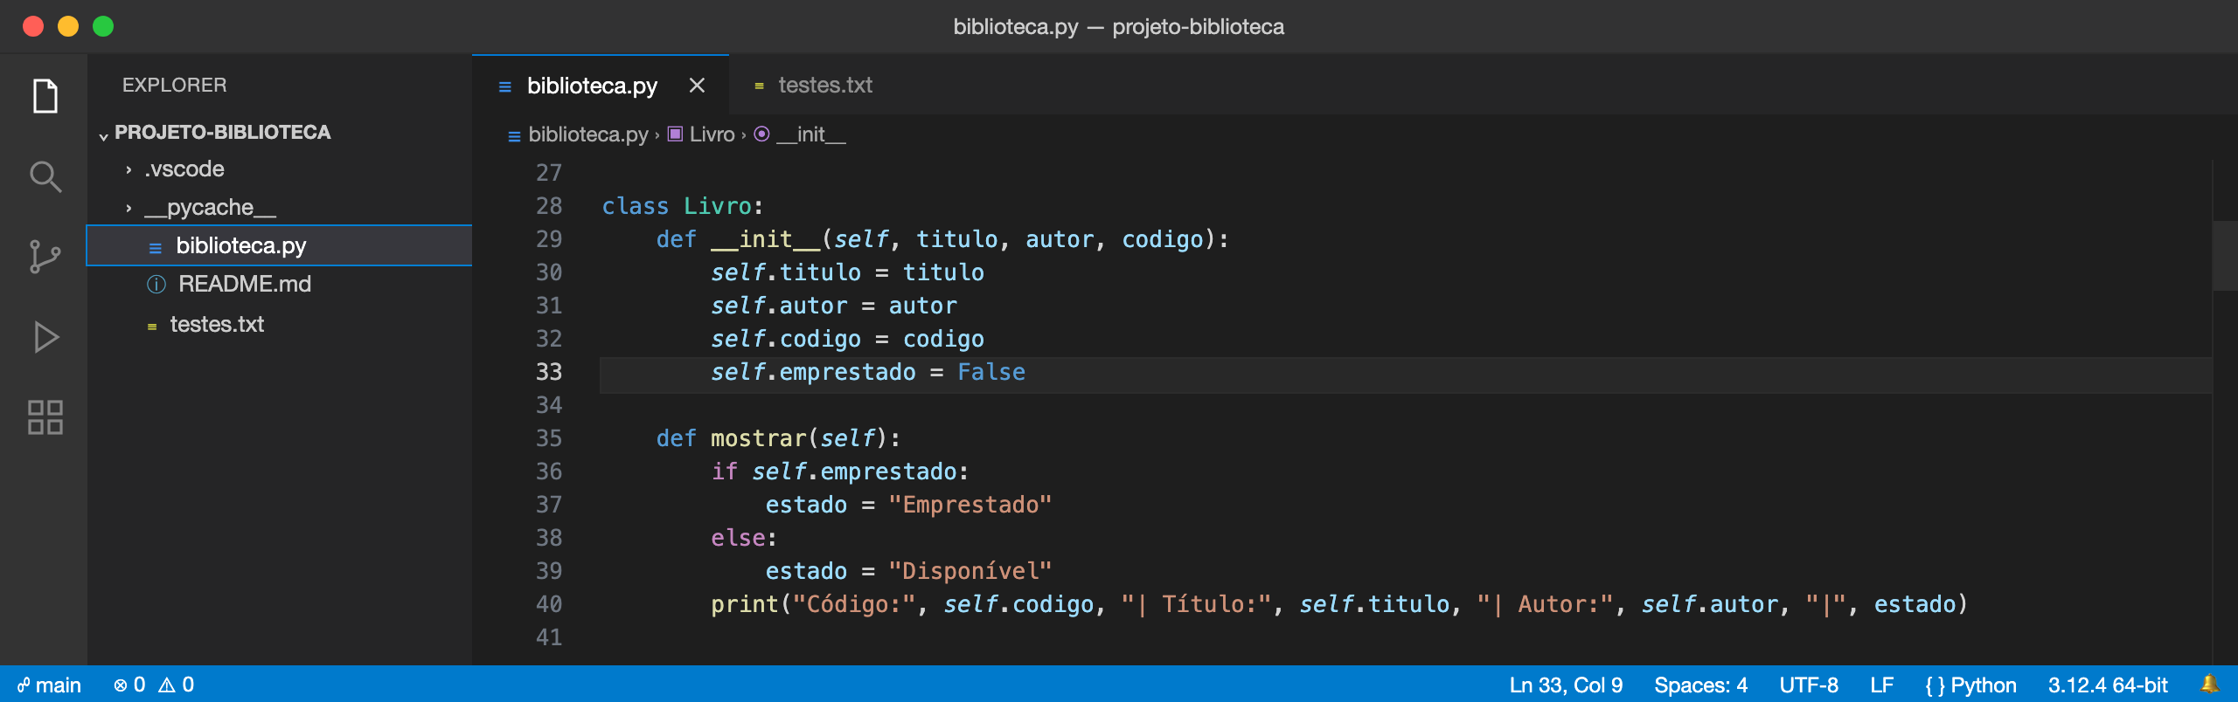
Figura 2 - Classe Livro
A classe Aluno guarda o nome, a matrícula e uma lista com os livros que o aluno tem. Na lista guardamos os próprios objetos Livro e não apenas os códigos. Assim, para mostrar os livros de um aluno, basta chamar o método mostrar de cada um.
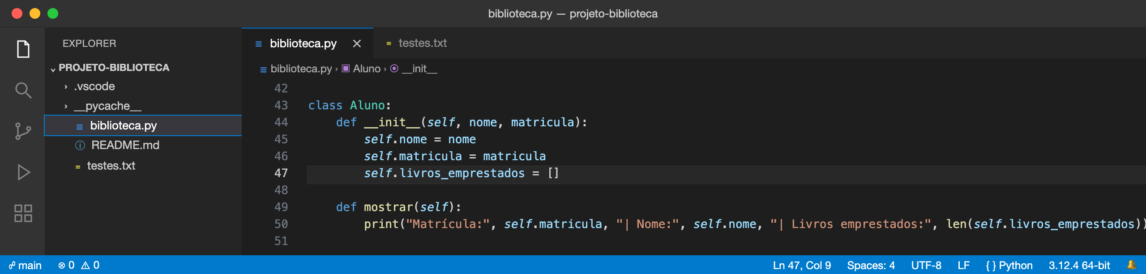
Figura 3 - Classe Aluno

2.5 Classe Biblioteca
A classe Biblioteca é a que junta tudo. Tem a lista de livros (catalogo), a lista de alunos e o limite de 5 livros por aluno.
Os atributos proximo_codigo e proxima_matricula servem para numerar os livros e os alunos. Começam em 1 e aumentam sempre que se regista um novo. Na primeira versão era o utilizador que escrevia o código, mas isso permitia números repetidos, por isso mudámos.
Os métodos buscar_livro e buscar_aluno percorrem a lista e devolvem o objeto com aquele número, ou None se não existir. São usados por quase todas as outras opções.
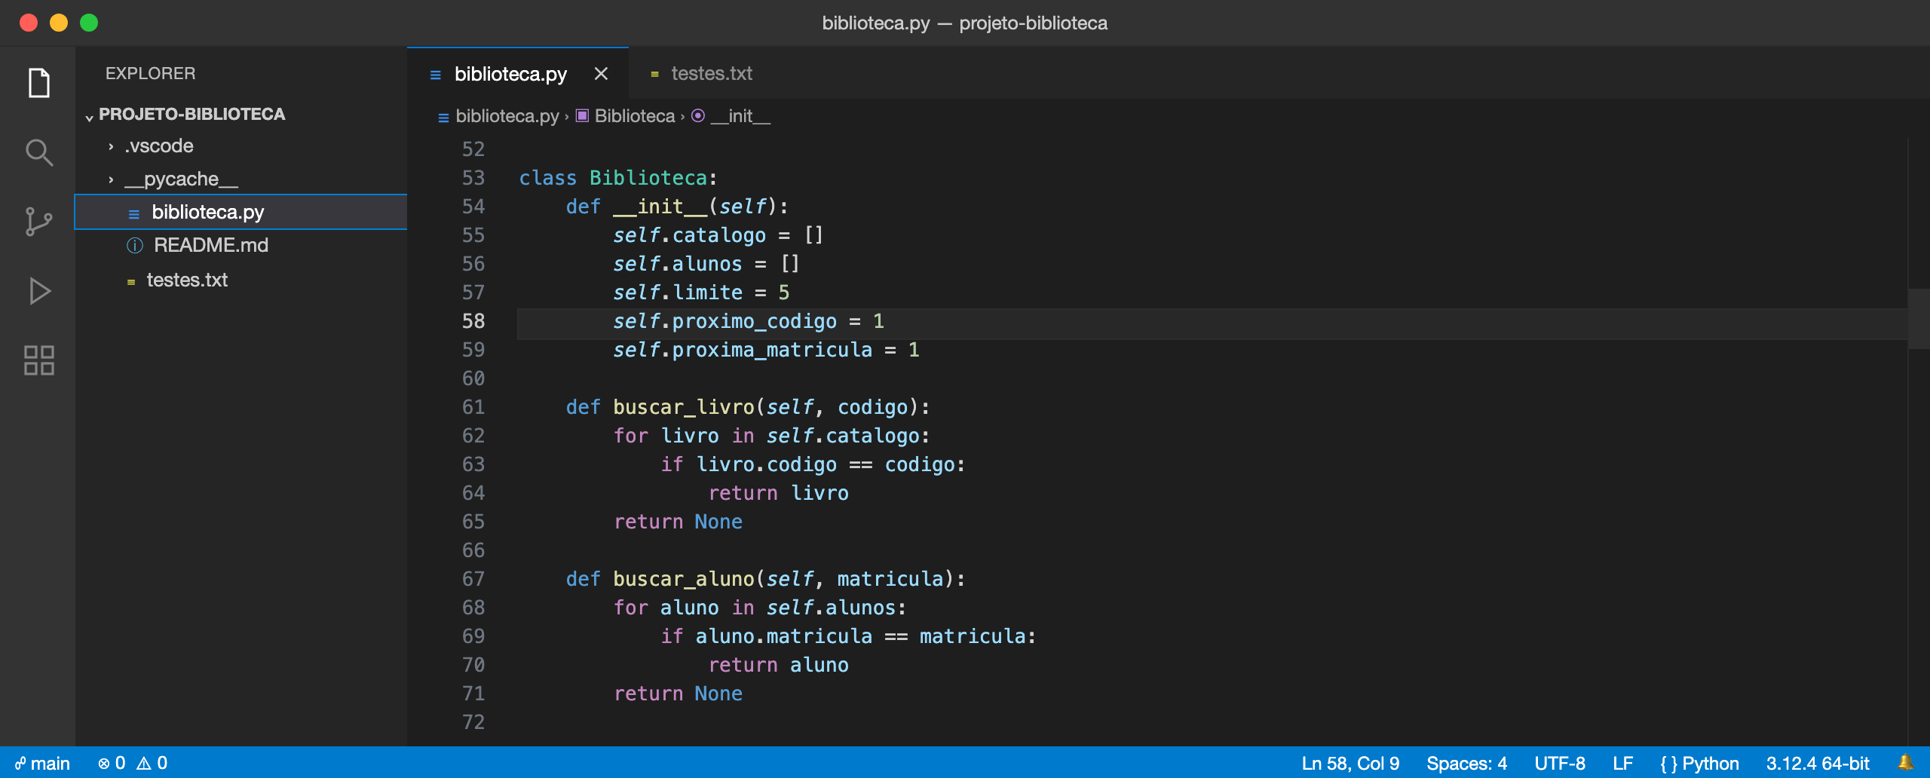
Figura 4 - Construtor e métodos de pesquisa da classe Biblioteca

2.6 Registo de livros e alunos
Para registar um livro, o programa pede o título e o autor com a função validar (entre 1 e 100 caracteres). Depois cria o objeto Livro com o próximo código livre, aumenta o contador e junta o livro ao catálogo. O registo de alunos funciona da mesma forma, mas só pede o nome.
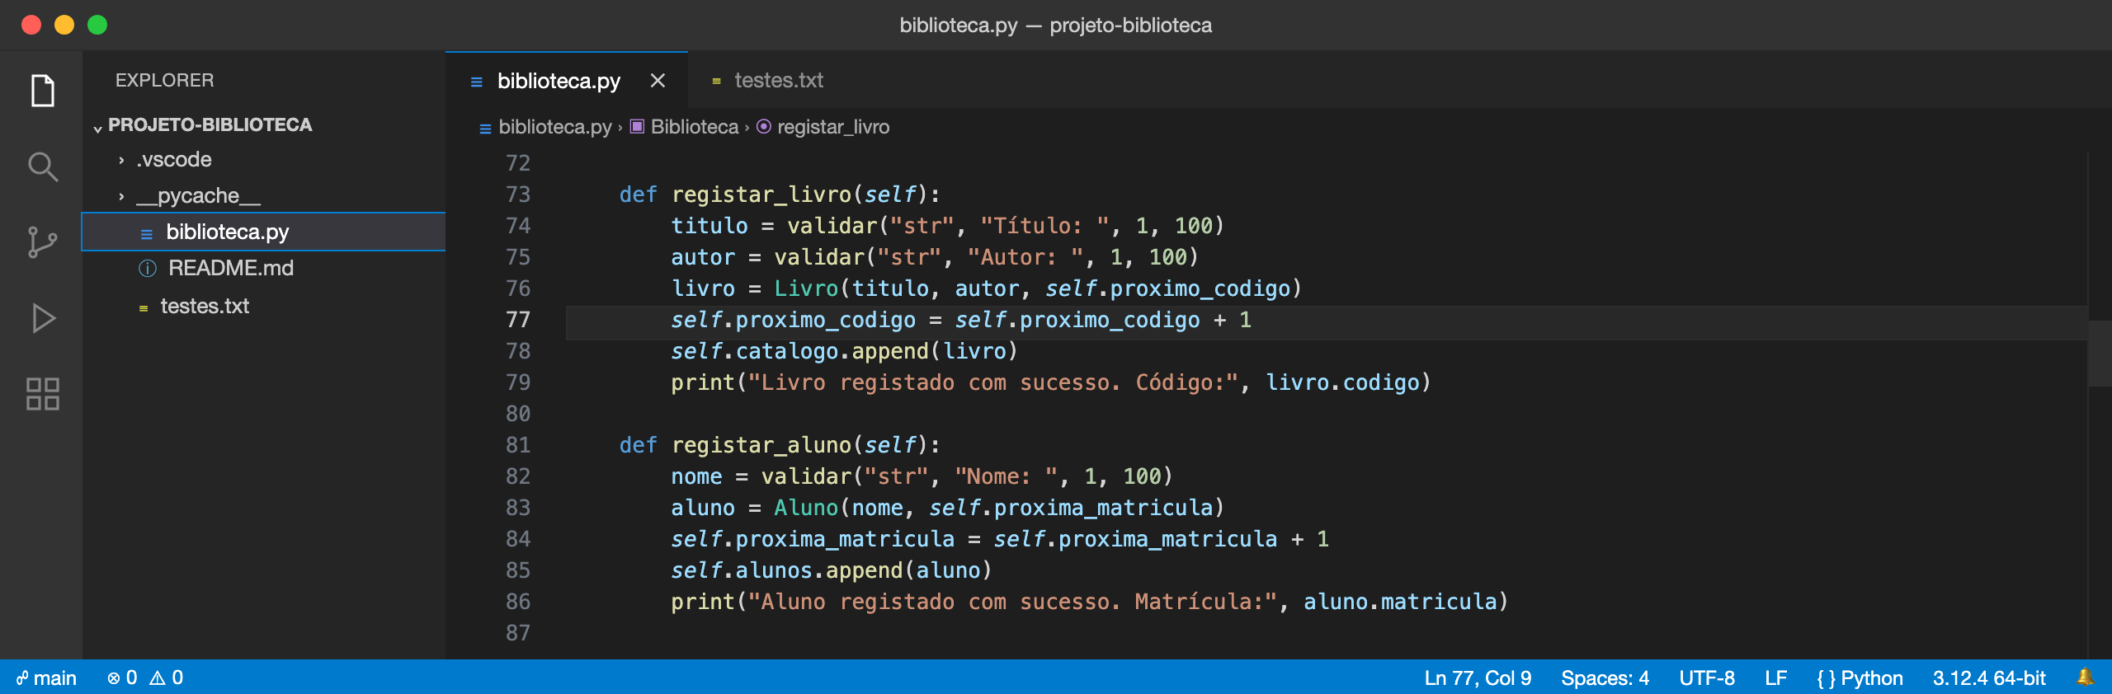
Figura 5 - Métodos registar_livro e registar_aluno

2.7 Consulta de livros disponíveis
Este método percorre o catálogo e mostra apenas os livros que não estão emprestados. Usámos a variável encontrou para saber se apareceu algum livro. Se não aparecer nenhum, o programa avisa o utilizador em vez de deixar o ecrã em branco.
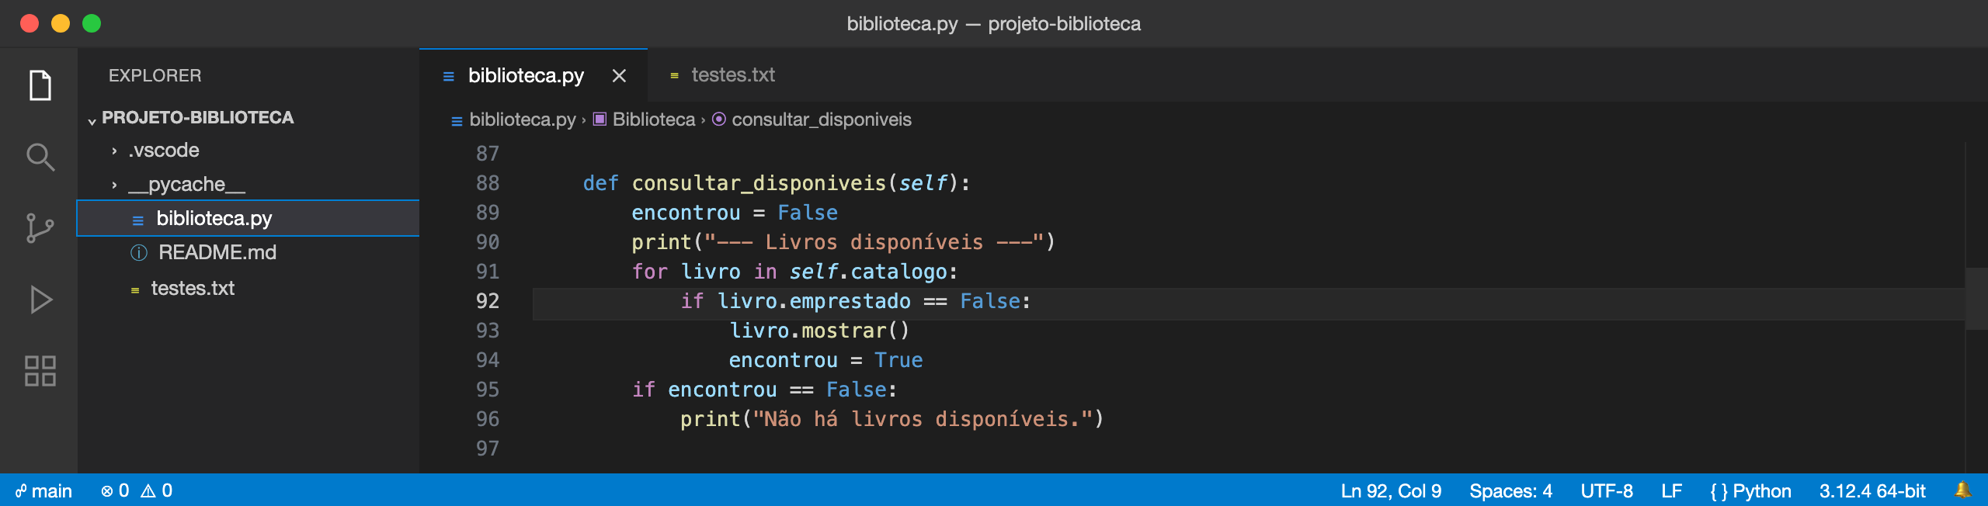
Figura 6 - Método consultar_disponiveis

2.8 Empréstimo de livros
O empréstimo foi a parte com mais verificações. A ordem que escolhemos foi:
- verificar se o aluno existe;
- verificar se o aluno ainda não chegou ao limite de 5 livros;
- verificar se o livro existe;
- verificar se o livro não está já emprestado.
Só se tudo estiver certo é que o livro passa a emprestado e é adicionado à lista do aluno. Pomos o limite antes de pedir o código do livro para não obrigar o utilizador a escrever um código se o aluno já não pode levar mais livros.
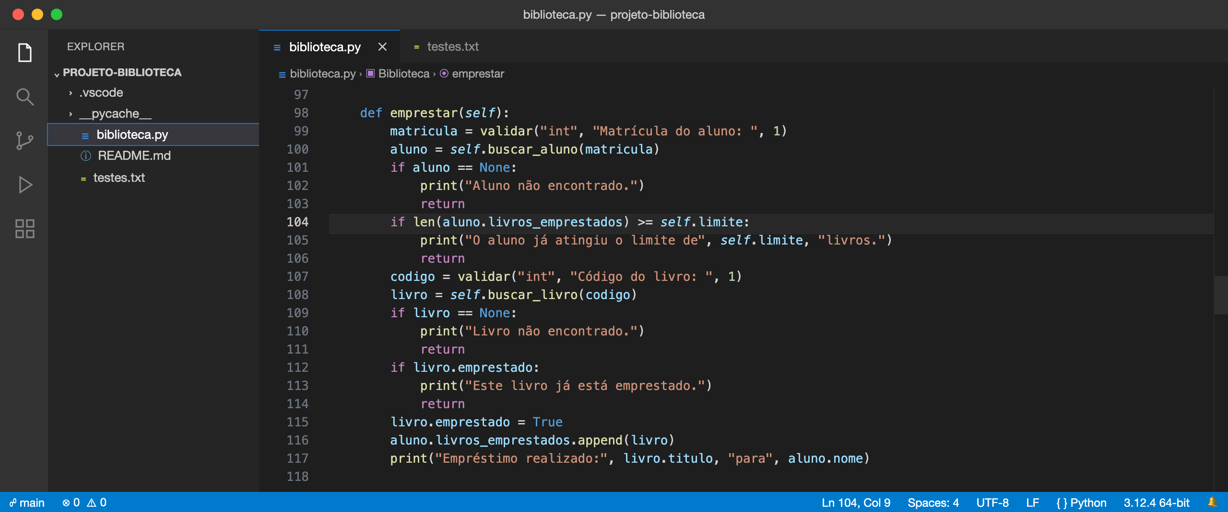
Figura 7 - Método emprestar

2.9 Devolução de livros
Na devolução procuramos o livro dentro da lista do próprio aluno, e não no catálogo inteiro. Assim um aluno não consegue devolver um livro que está com outra pessoa. Quando o livro é encontrado, volta a ficar disponível e sai da lista do aluno.
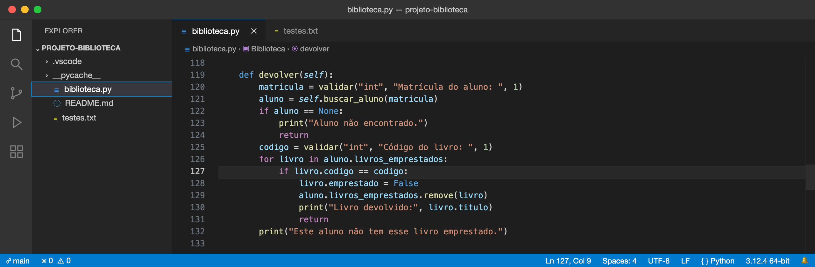
Figura 8 - Método devolver
Como removemos um elemento da lista que estamos a percorrer, colocámos o return logo a seguir. Desta forma o ciclo termina e não há problemas com a lista alterada.

2.10 Livros de um aluno e relatório
O método mostrar_livros_aluno pede a matrícula e mostra todos os livros que esse aluno tem. O relatório conta quantos livros estão emprestados, calcula os disponíveis e mostra a lista de alunos com o número de livros de cada um.
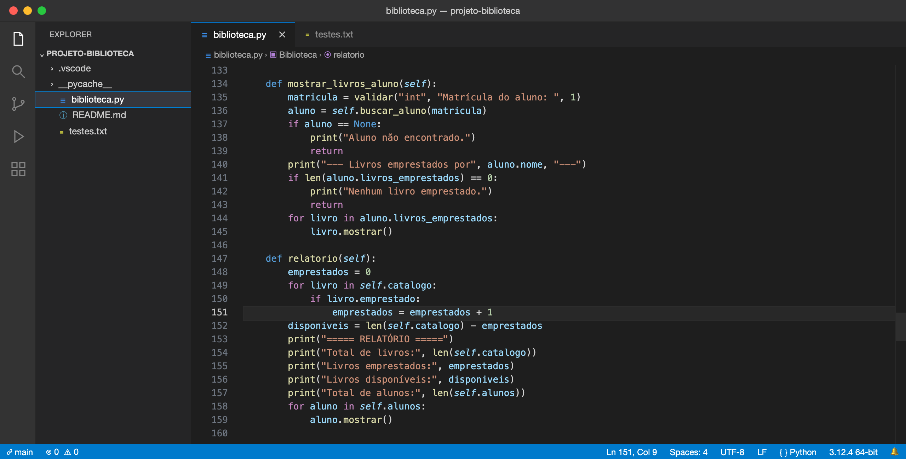
Figura 9 - Métodos mostrar_livros_aluno e relatorio

2.11 Menu principal
No fim do ficheiro é criado o objeto biblioteca e começa um ciclo while que mostra o menu. A opção é lida com validar, com mínimo 0 e máximo 6, por isso qualquer valor fora do menu é recusado. A opção 0 mostra o relatório e termina o programa com break.
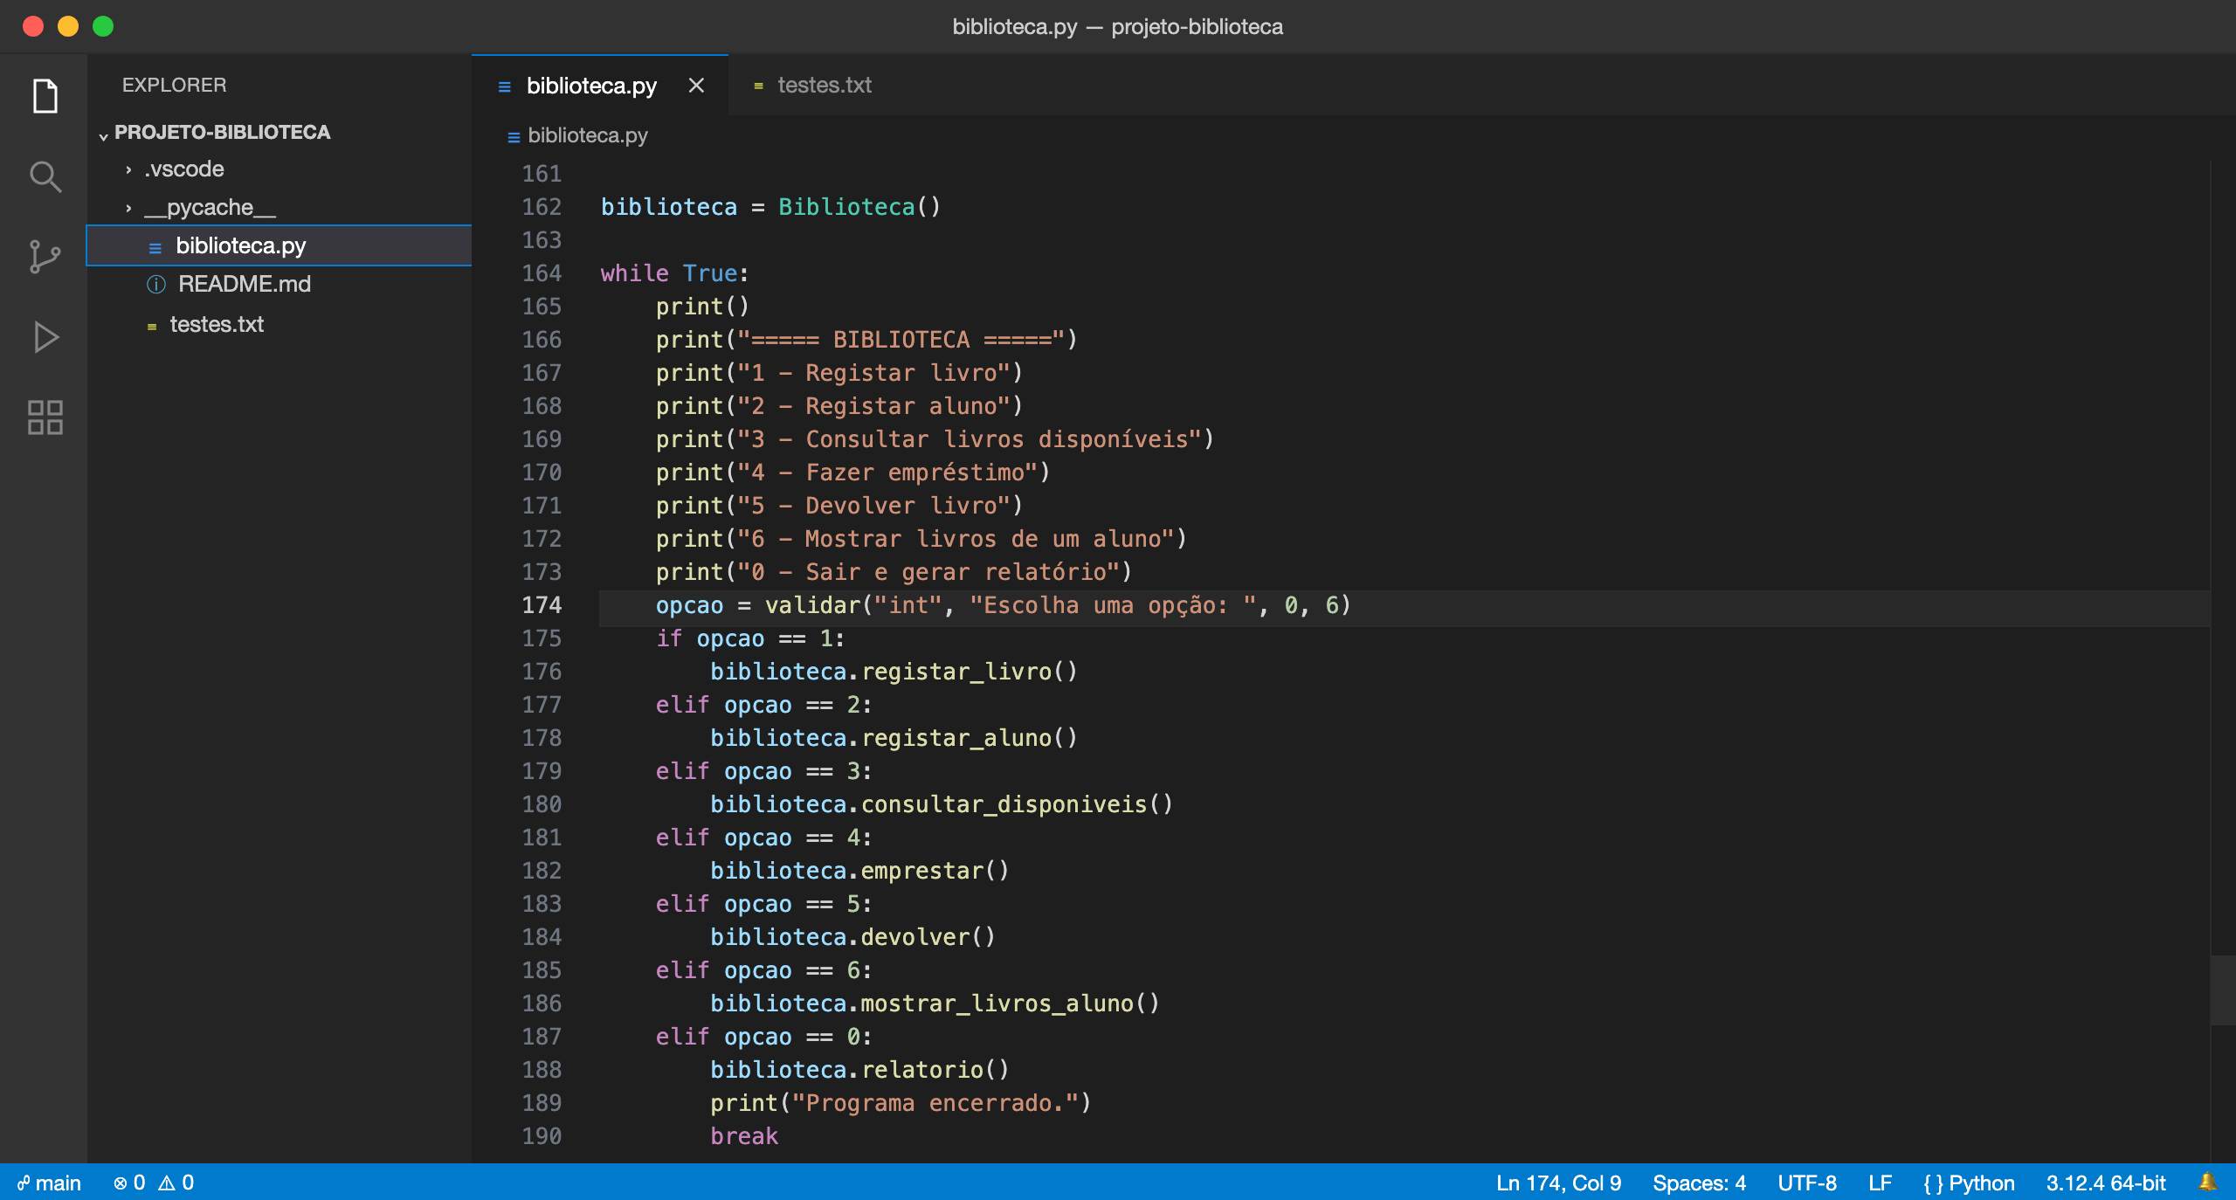
Figura 10 - Menu principal do programa

2.12 Testes
Testámos o programa no terminal do VS Code. Registámos três livros e dois alunos para ter dados com que trabalhar.
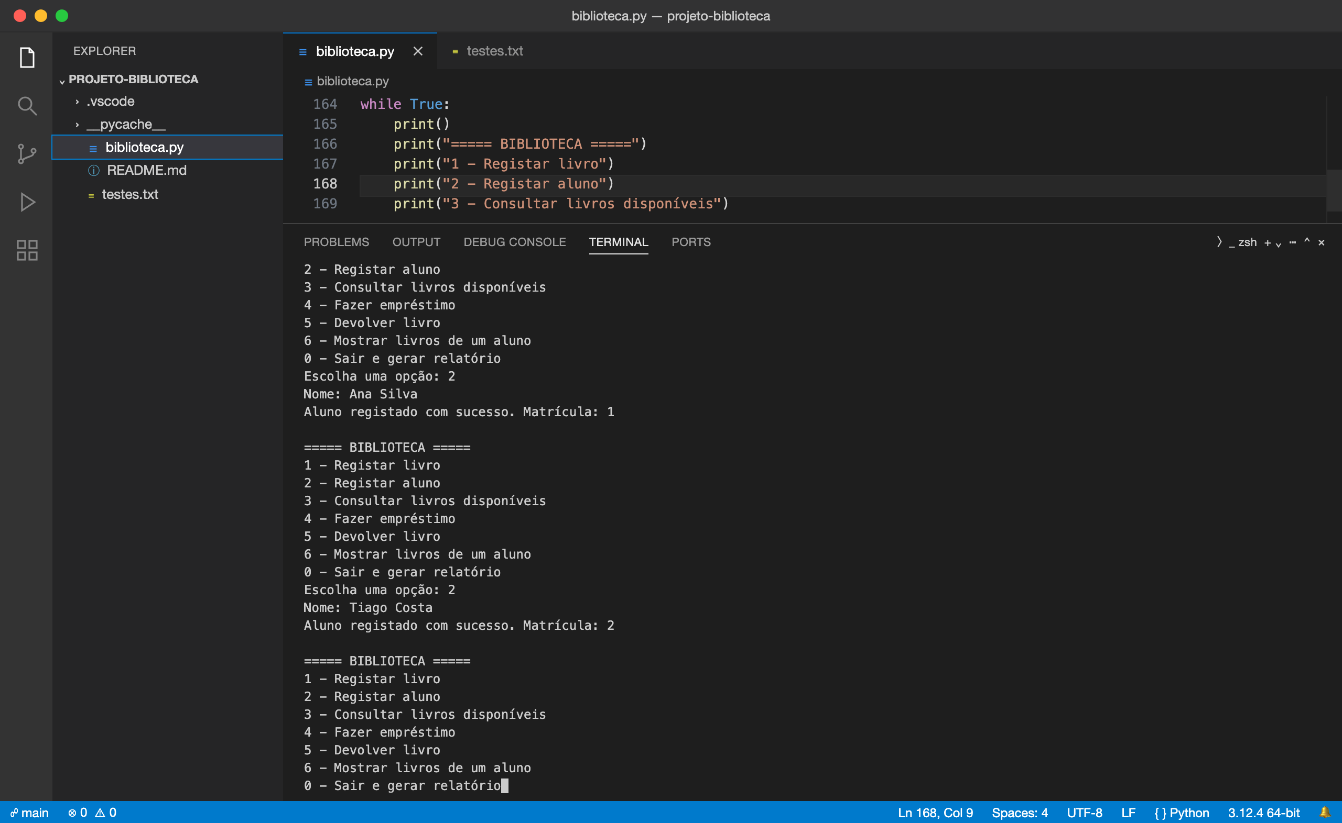
Figura 11 - Teste do registo de livros e alunos
Depois fizemos empréstimos. A Ana levou o livro 2 e, quando o Tiago tentou levar o mesmo livro, o programa não deixou. Na consulta de disponíveis e na lista da Ana os resultados estavam certos.
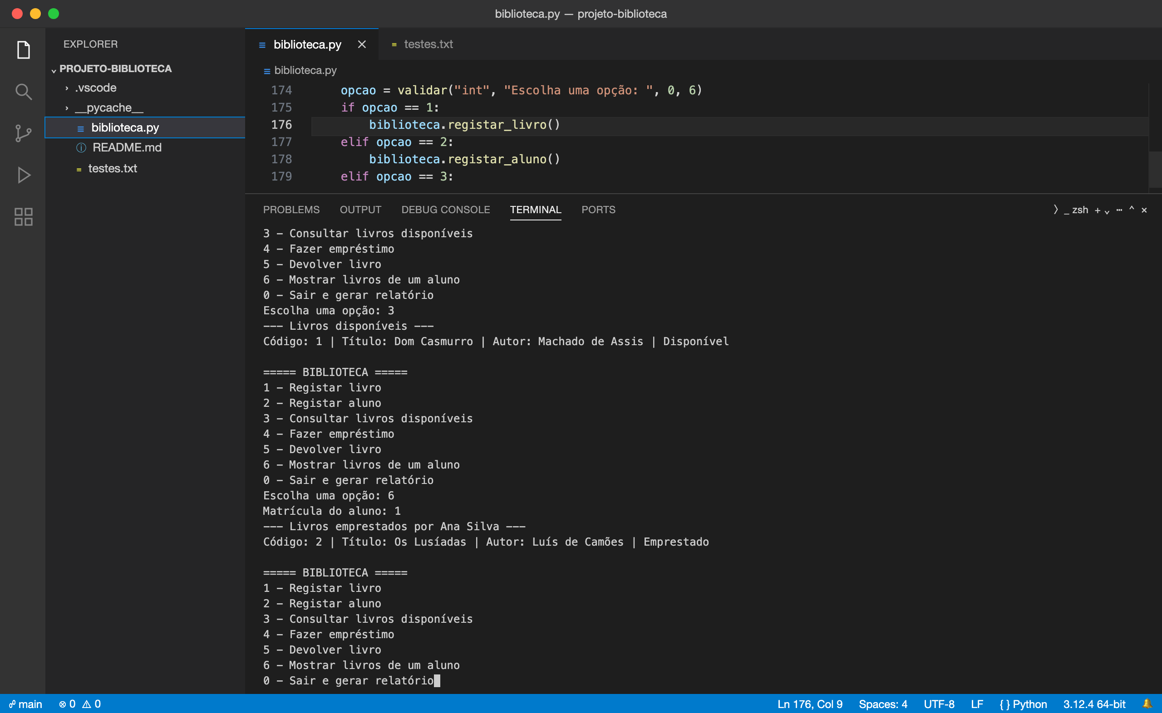
Figura 12 - Teste de empréstimo e consulta
Também testámos entradas erradas: letras no menu, uma opção que não existe, um título vazio e uma matrícula que não existe. Em todos os casos o programa mostrou a mensagem de erro e continuou a funcionar.
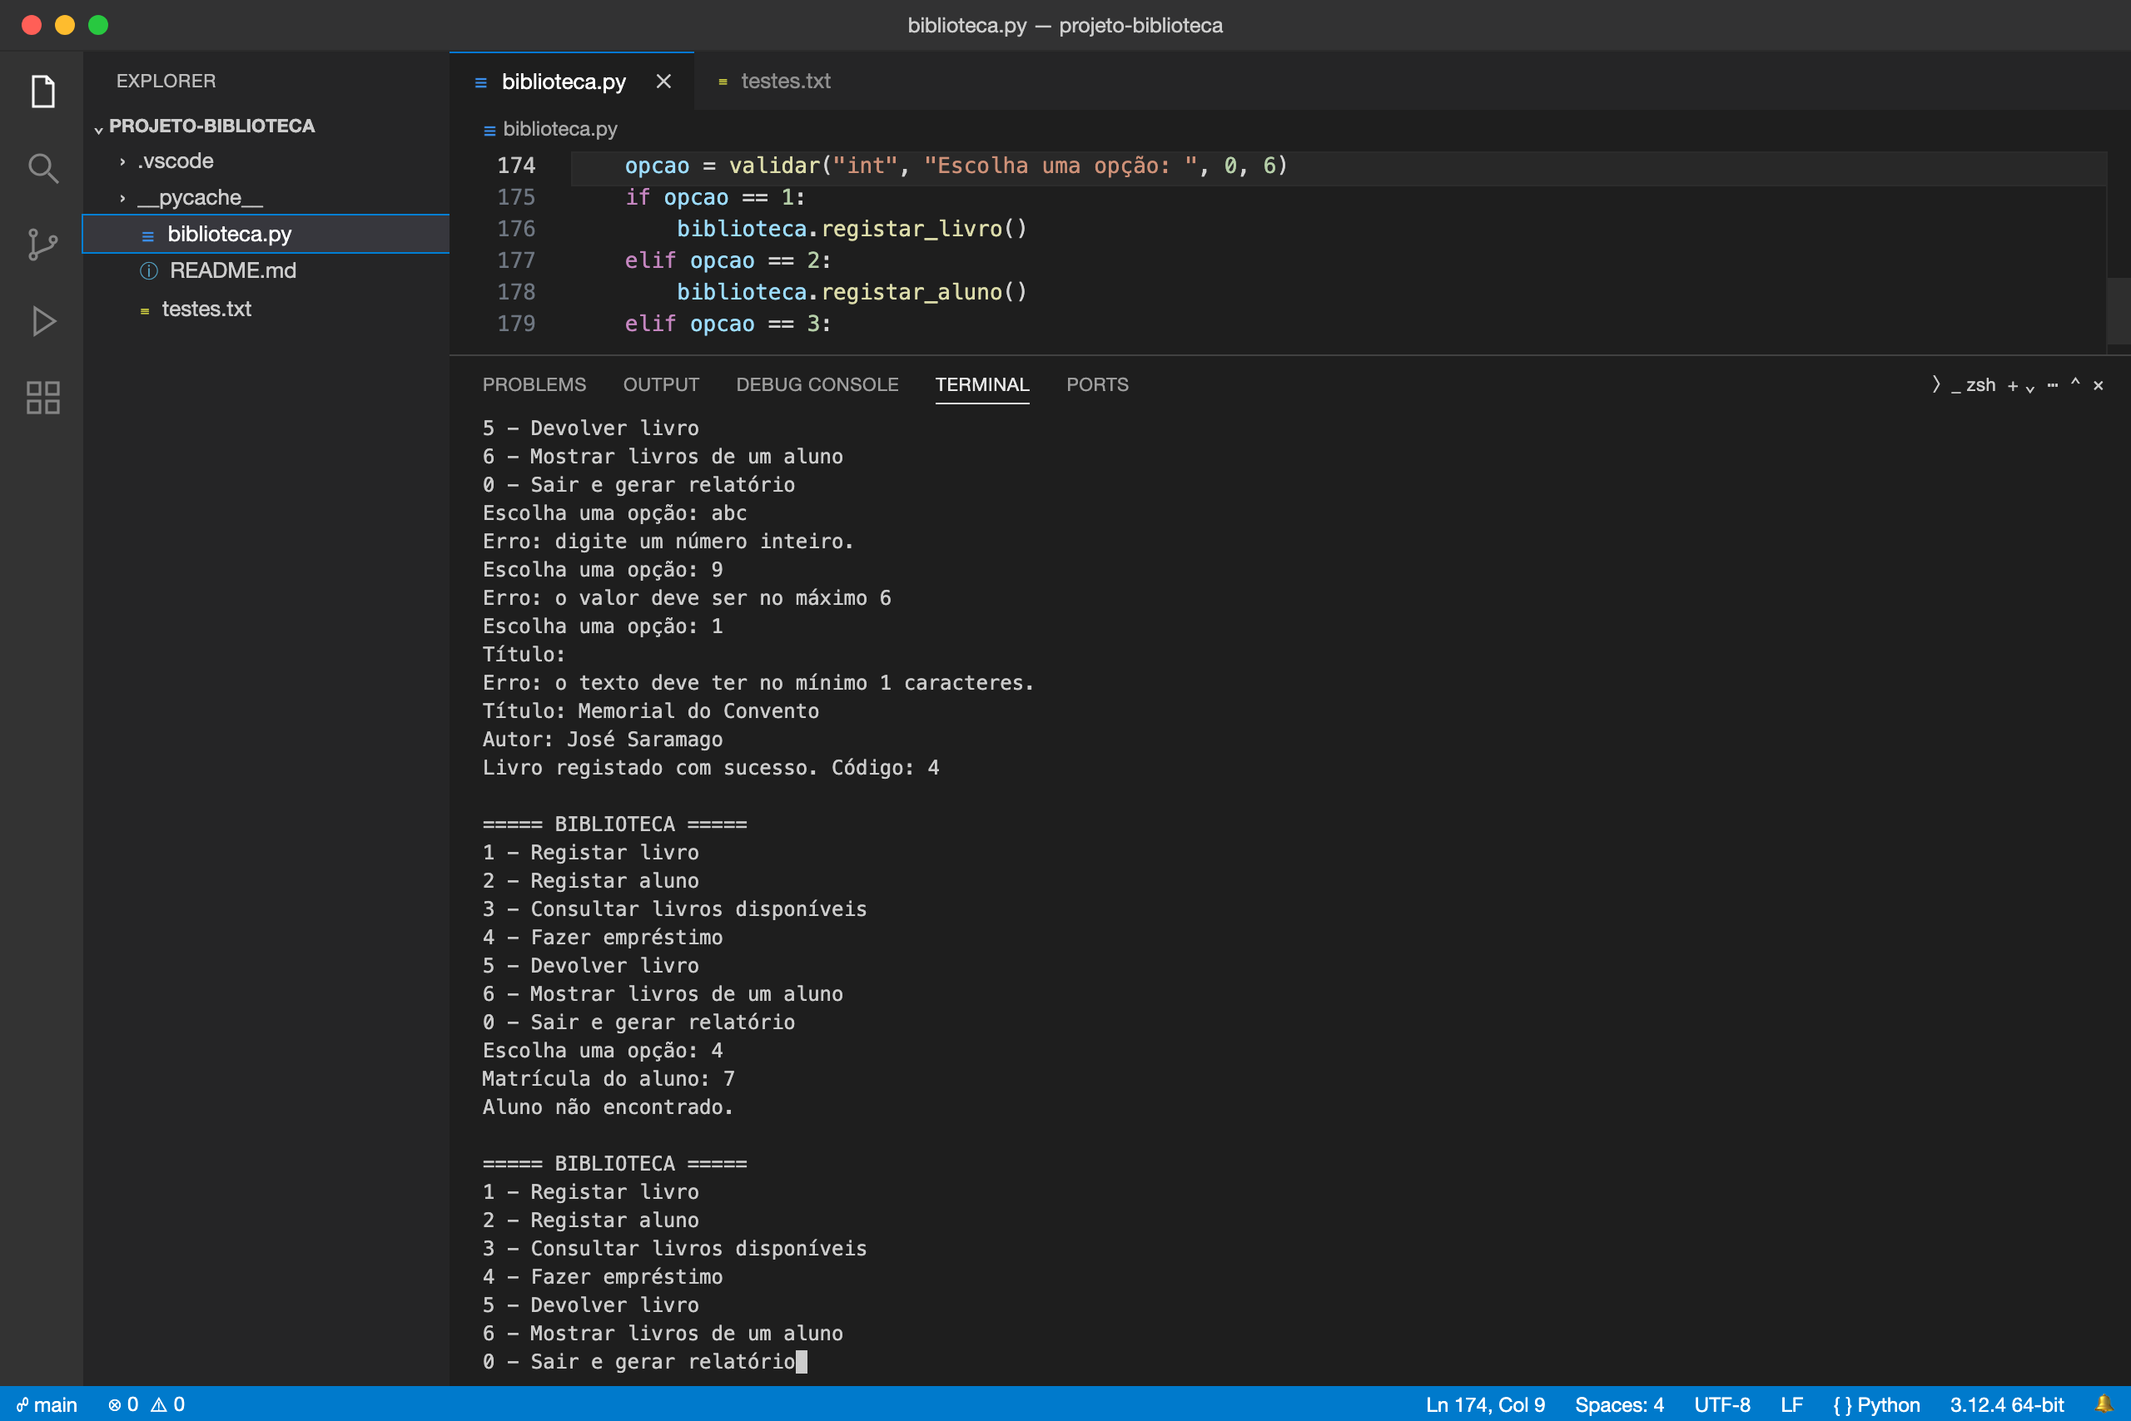
Figura 13 - Teste da validação de dados
Por último devolvemos o livro da Ana e saímos com a opção 0. O relatório mostrou 4 livros, 1 emprestado (o do Tiago) e 3 disponíveis, o que corresponde ao que tínhamos feito.
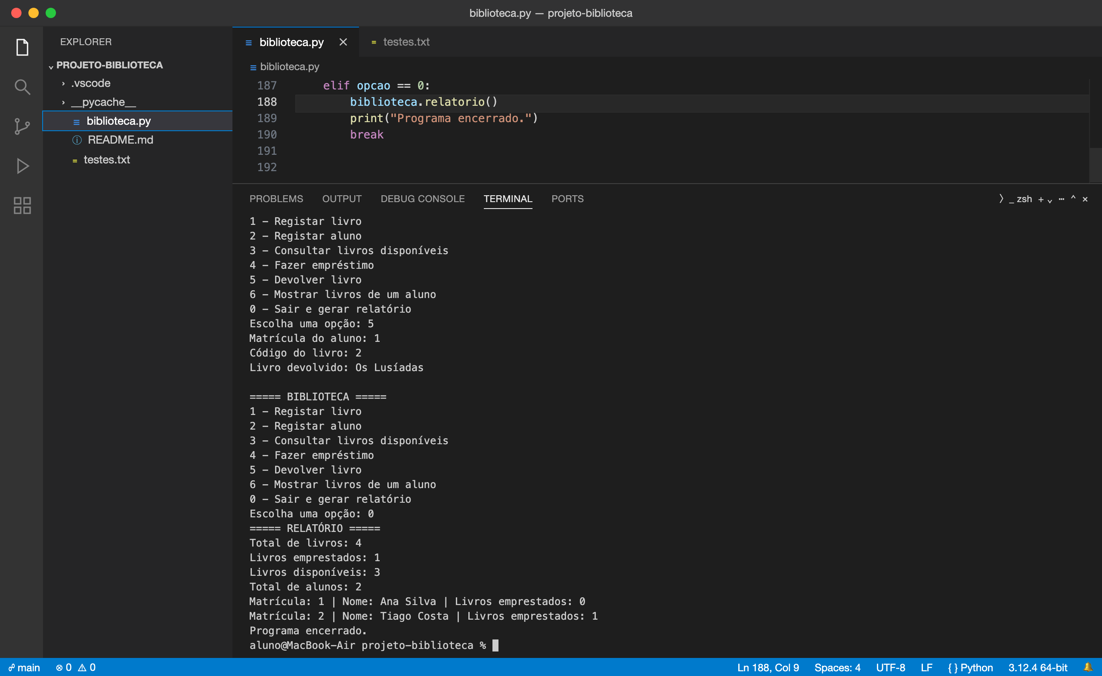
Figura 14 - Devolução e relatório final

2.13 Cronograma
O trabalho foi feito em quatro semanas, mais ou menos com esta distribuição:
Semana | Tarefas
1 | Leitura do enunciado, divisão de tarefas e planeamento das classes
2 | Função validar, classes Livro e Aluno, registos e consulta
3 | Empréstimos, devoluções, limite de 5 livros, menu e relatório
4 | Numeração automática, testes, correção de erros e relatório escrito

Capítulo III - ANÁLISE DO PERCURSO PESSOAL
Este trabalho ajudou-nos a perceber melhor para que servem as classes. Antes víamos as classes só nos exercícios das aulas. Aqui foi preciso pensar que dados pertencem a cada objeto e que métodos fazem sentido em cada classe.
Tivemos algumas dificuldades pelo caminho:
- Numa das primeiras versões, a devolução tirava o livro da lista do aluno mas esquecia-se de pôr emprestado a False. O livro continuava a aparecer como emprestado. Só reparámos nisto durante os testes.
- O input devolve sempre texto. Quando alguém escrevia letras onde era pedido um número, o programa parava com um erro. Foi por isso que fizemos a função validar.
- No início os códigos dos livros eram escritos à mão e era possível repetir números. Passámos para a numeração automática.
- Juntar o código de várias pessoas no mesmo ficheiro deu algum trabalho, porque cada um tinha escrito os nomes das variáveis à sua maneira.
Se tivéssemos mais tempo, gostávamos de guardar os dados num ficheiro para não se perderem ao fechar o programa, de permitir pesquisar livros pelo título e de registar a data de cada empréstimo.

Capítulo IV - CONCLUSÃO
O objetivo do trabalho era criar um sistema simples de empréstimo de livros com classes e objetos, e achamos que foi cumprido. O programa faz tudo o que o enunciado pedia e também tem o limite de 5 livros por aluno, que era opcional.
Mantivemos o código simples, sem importações e sem estruturas complicadas, para que qualquer pessoa da turma o consiga ler. A função validar e a numeração automática foram as partes que mais melhoraram o programa em relação às primeiras versões.
No geral, foi um trabalho útil para praticar programação orientada a objetos e para aprender a testar um programa antes de o entregar.

